Проговорить в движении
Направление “Хореография” приближается к своему завершению.
14 апреля в МКЦ “Космос” с самого утра до позднего вечера проходила арт-лаборатория, на которой участники Студенческой весны под руководством эксперта Лики Шевченко готовили завтрашнюю Шоу-программу.
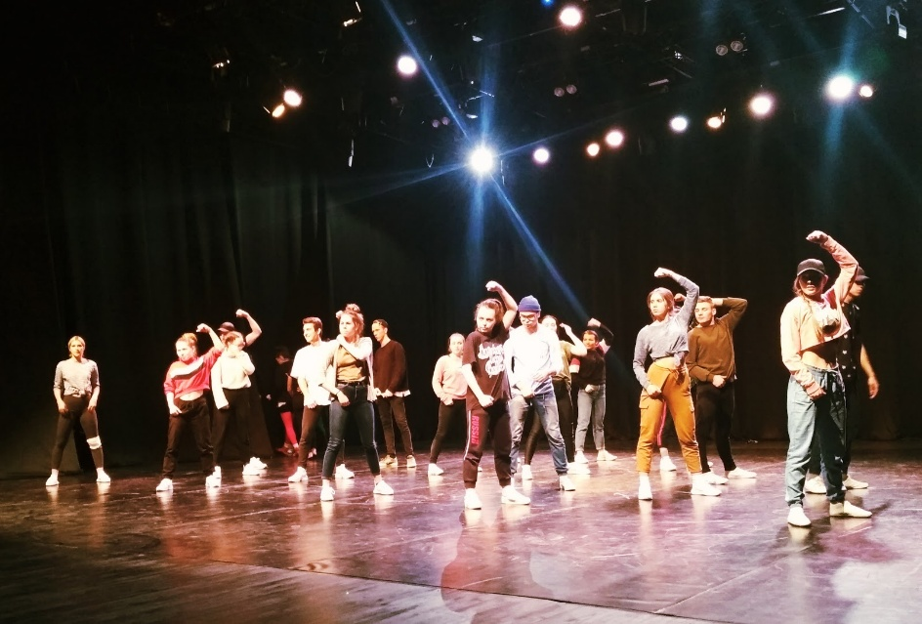
Вахтанг Кусаев, студент ТИУ:
- Я занимаюсь танцами ещё со школы, а сейчас я уже на 5 курсе. Не бросаю занятия, потому что это мой способ самовыражения. Танцы - это язык тела, при помощи него я рассказываю миру о своих переживаниях, невысказанных желаниях. Обычно люди говорят, не всё что можно и хочется, поэтому есть потребность показать это при помощи движения, музыки. У меня есть сольный номер, с которым я выступаю. В нём я показываю, что хочу выйти из своей зоны комфорта, показать себя.
Лика Шевченко (Москва), танцовщица, хореограф, режиссер, педагог Академии Театрального Искусства (ГИТИС):
- Что такое танец? Это вибрация. То есть, если мы не отвибрировали телом, то мы не расстались с тем, с чем хотелось. Танец нужен, чтобы расстаться с чем-либо, чтобы получить релакс, пустоту, которой сейчас у нас нет. Сейчас мы живем на таких больших скоростях, что на подумать времени не остаётся. Ты постоянно слышишь: Давай! Давай!
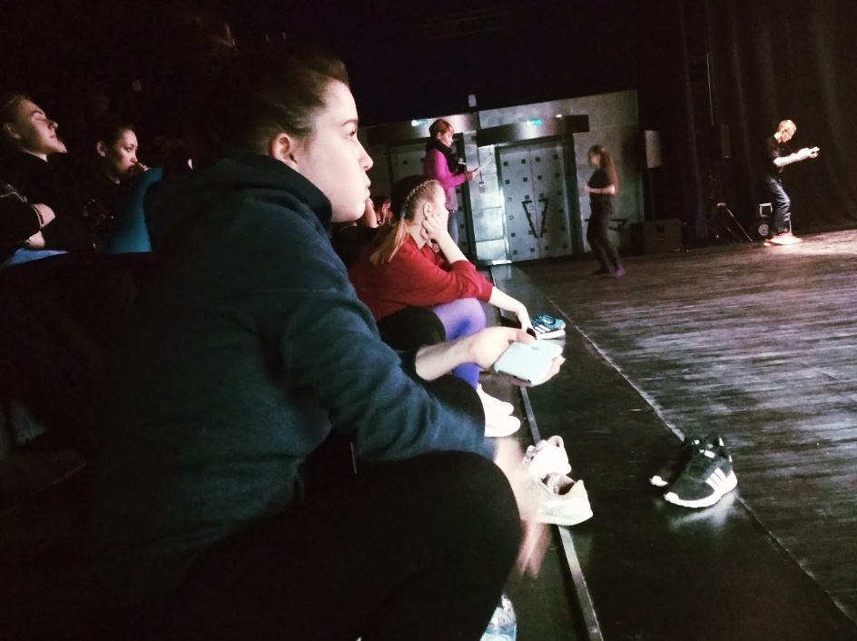
- Но идея именно в том, что: останавливаться то нельзя. Иди и танцуй, потому что как только ты останавливаешься, то всё. Ты умираешь.
“У нас очень много информации и её надо сбрасывать. Куда? Проговорить. Проговорить в движении.” - Лика Шевченко

Алина, хореографическая студия "SunRise", ТИУ, Институт промышленных технологий и инжиниринга:
- После тренировок я как правило чувствую, что у меня много злости, усталости, однако я иду и танцую и эти чувства выражаются у меня в форме агрессии и флирта через танец. Я поняла, что в зависимости от стиля можно рассказать о разных чувствах, к примеру через современные танцы можно передать болезненные переживания человека.
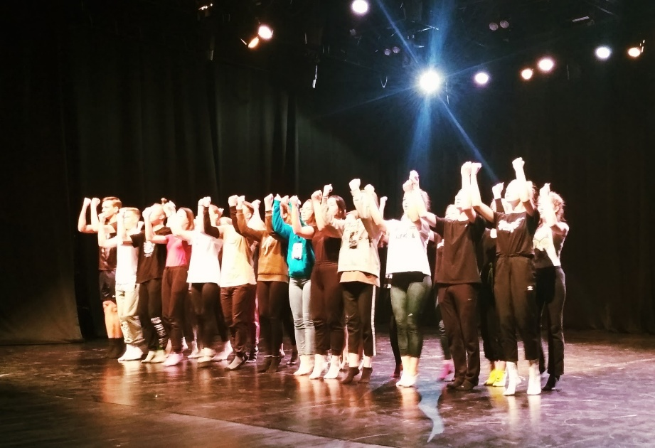
На Шоу-программу были отобраны на кастингах наиболее зрелищные номера из 7 номинаций направления “Хореография”. Во время неё будет проходить награждение победителей и призёров направления.

Лика Шевченко, рассказала нам по какому принципу лично отбирались номера на Шоу-программу:
- Вообще не очень я люблю принципы. У меня бывает, что в сильном номере я ничего не увижу, а в слабом номере я увижу что-то такое, что меня сильно зацепит. Меня может “цепануть” сам человек. Мне важно увидеть в нём какую-то “вибрацию”, когда я вижу, что он “никак все”.
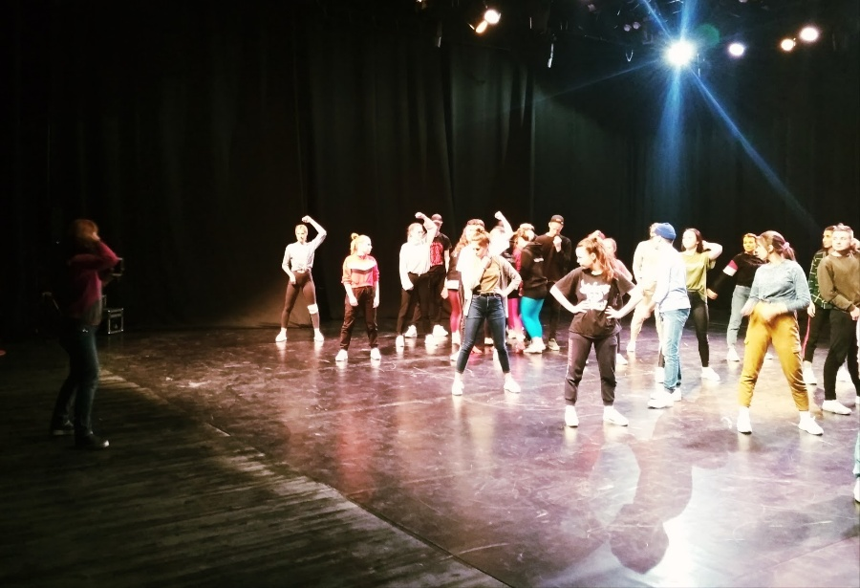
- Я хотела бы раскрыть потенциал каждого человека, потому что каждый из участников сможет привнести в танцы что-то необычное, новую фактуру. Меня притягивают такие необычные номера. Развитие современного творчества в том, что сейчас соединяется несоединимое. Это как классическая музыка в рок-обработке. То же самое наблюдается и в танцах. Хотя конечно и традиционные направления, такие как “народные танцы” нельзя забывать, мы обязательно включили их в Шоу-программу. Нужно знать откуда идут “корни” танцев.
- Хотя честно признаюсь, что в Шоу-программу я хотела бы взять намного больше номеров, но у меня есть лимит. Увы!
Напоминаем, что Шоу-программа направления “Хореография” пройдет 15 апреля в 18:30 в ДК “Нефтяник” (Большой зал). Успевай купить билеты: bit.ly/2K0WIg6

